Приложение № 3 к постановлению

Администрации Каргапольского муниципального

округа от __________2024 года №_________

«Об определении маршрутов прогона и специально

отведенных мест выпаса сельскохозяйственных

животных»

Схема расположения специально отведенных мест выпаса сельскохозяйственных животных

на территории МКУ «Каргапольский территориальный отдел Каргапольского муниципального округа»

1. Район старого центра р.п. Каргаполье (юго-западная часть р.п. Каргаполье пойма реки Миасс)

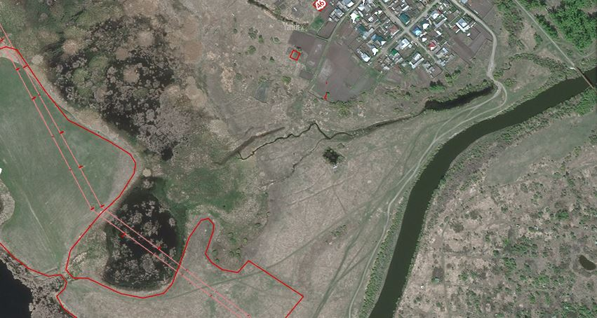

2. Пастбище №2 р.п. Каргаполье (Северо-западная часть р.п.Каргаполье в районе ООО «Дорожник»)

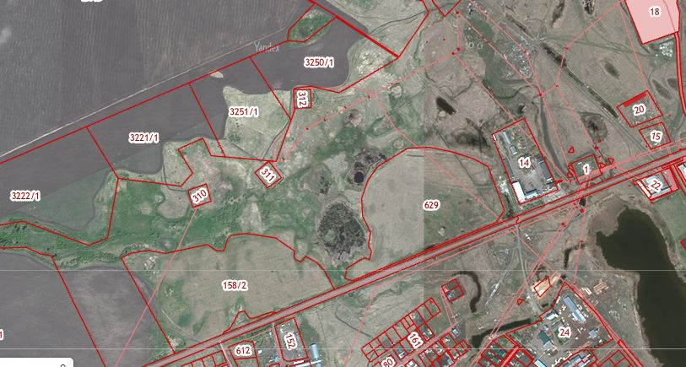

1. Пастбище № 3 район дамбы за федеральной трассой (Северо-восточная часть р.п.Каргаполье)

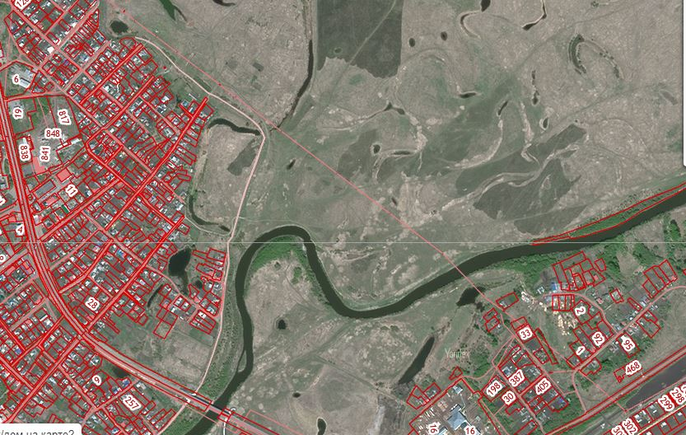

1. Пастбище №4 р.п. Каргаполье район озера Мокеевское (Юго-восточная часть р.п.Каргаполье)

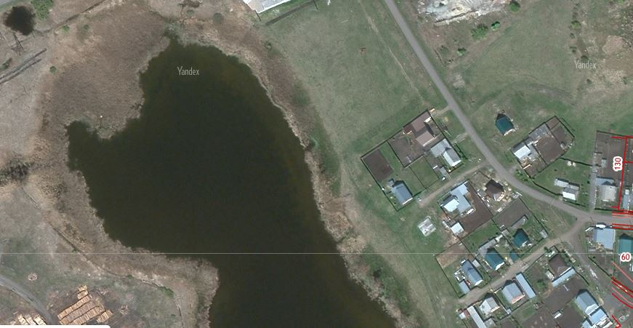

Пастбище № 4

5.Пастбище №5 р.п.Каргаполье район зареченской части р.п. Каргаполье(пойма реки Миасс)

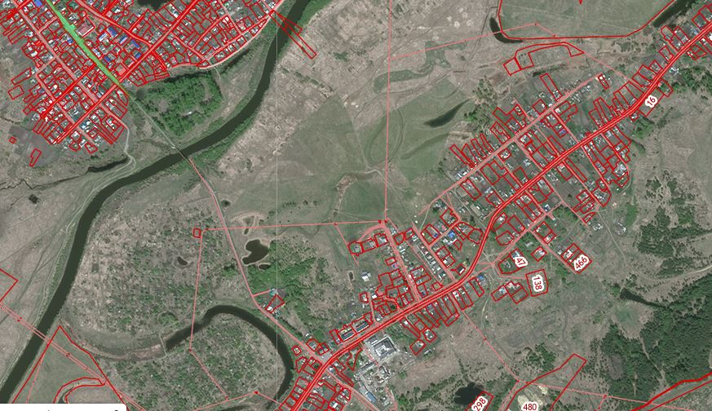

Пастбище д. Шабарчина заливные луга реки Поцелуйка с северо-восточной стороны населенного пункта

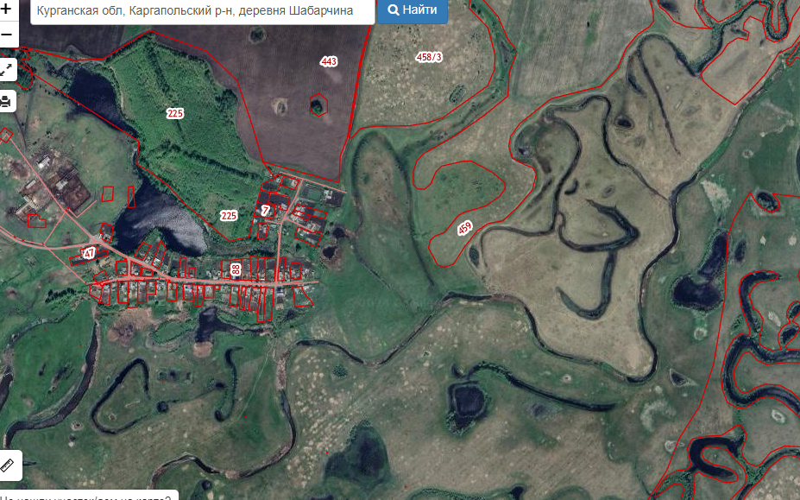

Пастбище

д. Шабарчина

Пастбище д. Храмова за границей деревни в сторону заливных лугов с северо-восточной стороны населенного пункта

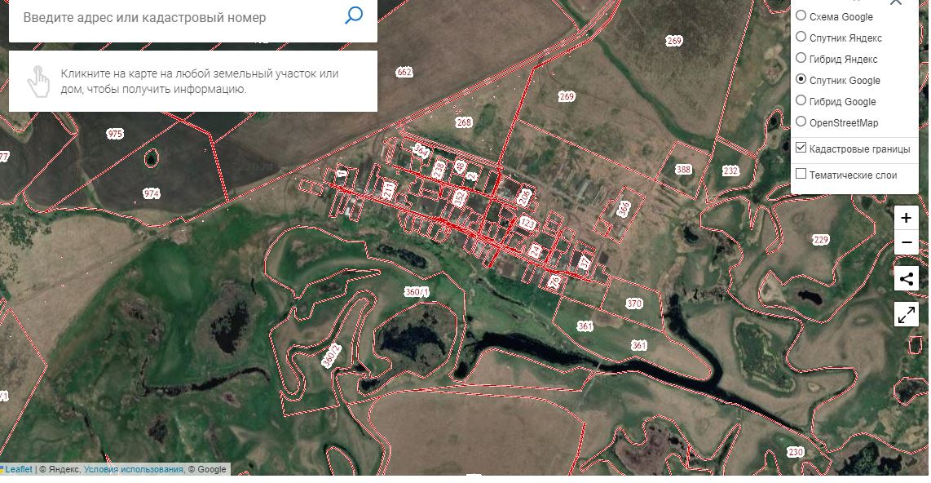

пастбище

Пастбище д. Нечунаева за деревней за запад в сторону д. Мишагина

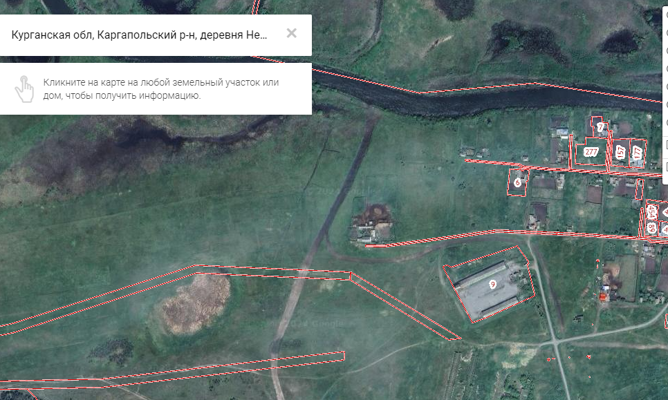

пастбище

Пастбище д. Мишагина за границей деревни в сторону заливных лугов реки Исеть

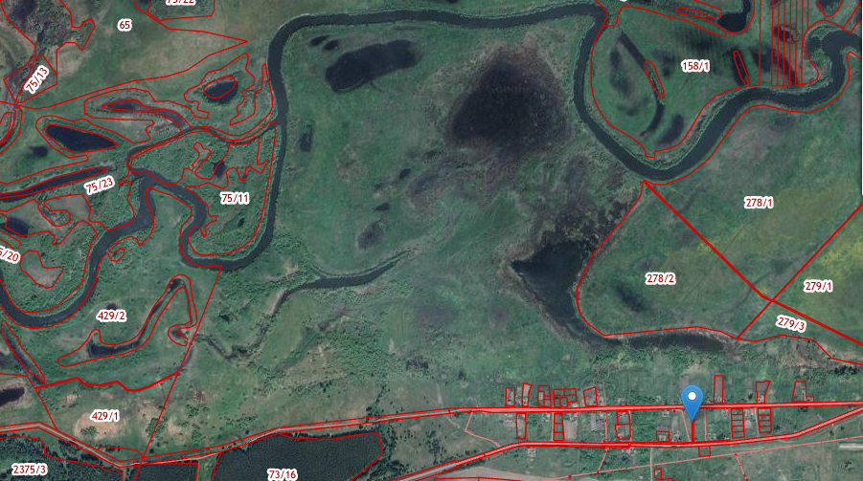

пастбище

Пастбище №1 с. Осиновское (вдоль правой стороны речки Осиновска)

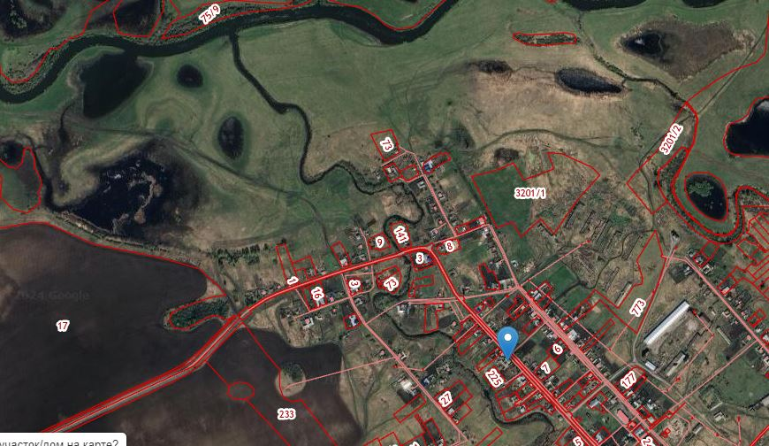

Пастбище №1 с. Осиновское

Пастбище №2 с. Осиновское вдоль левой стороны р.Осиновка

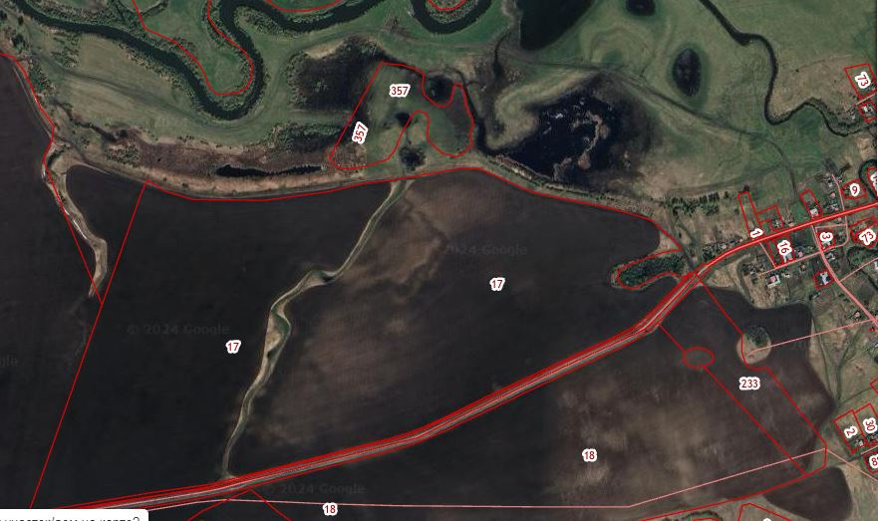

Пастбище №2 с.Осиновское

Пастбище д. Предеина

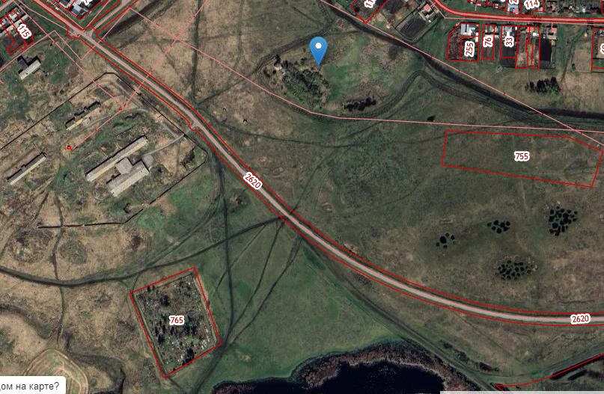

пастбище

Пастбище д. Колмогорова

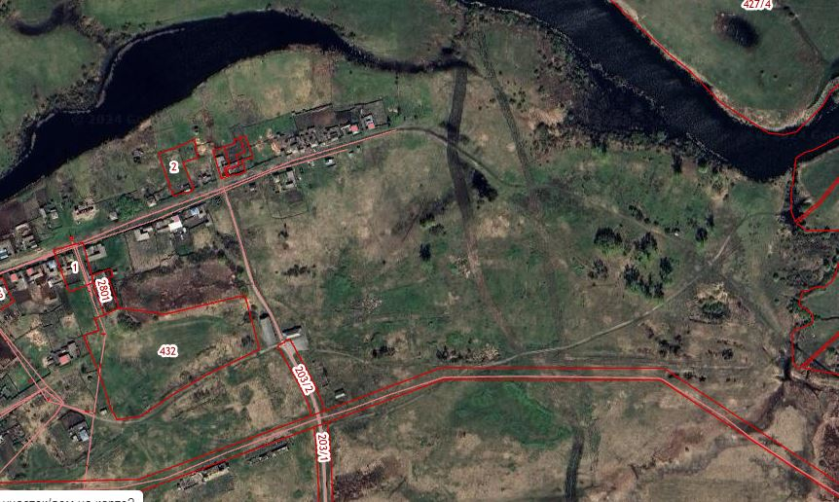

Пастбище д. Колмогорова